
今日动态
第三周 3月20日 星期五 晴
一、晨间入园
1.出勤：今日来园26人
2.入园情况：今天早上入园时间，26位小朋友都能保持开心愉快的情绪入园，非常棒！为中五班的宝贝们点赞！
二、集体活动：音乐《好朋友》
这是一节歌唱类的音乐活动。歌曲《好朋友》旋律活泼、欢快，节奏比较稳定，歌曲内容讲述了朋友之间互相帮助、互相关心的故事，歌词通俗易懂；全曲前半部分是领唱以及间奏，后部分是齐唱。本节教学活动主要通过让幼儿倾听音乐，并利用图谱帮助幼儿理解歌词，学习歌曲。
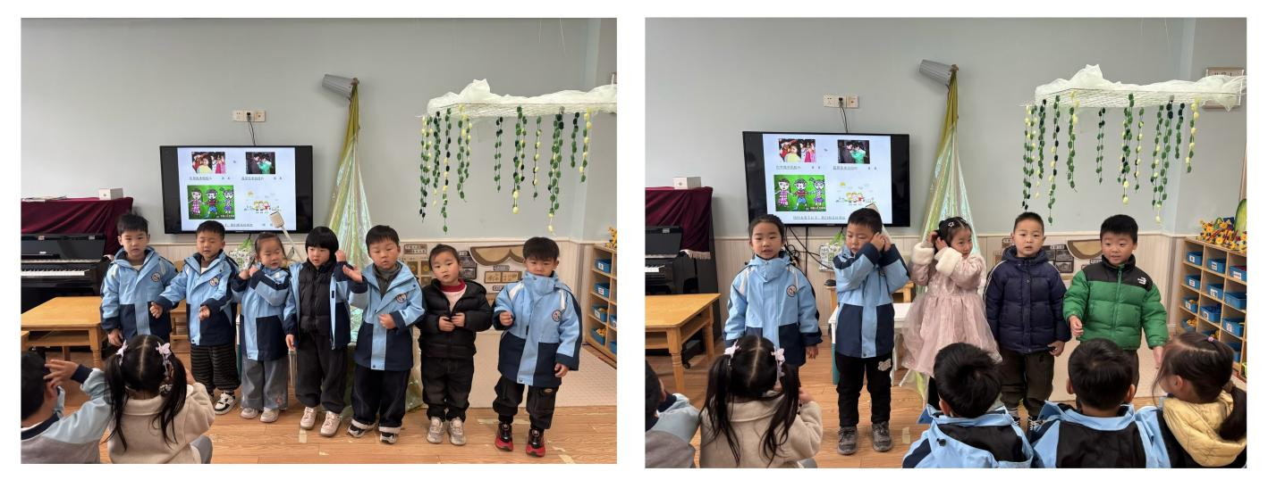
三、我们的午餐
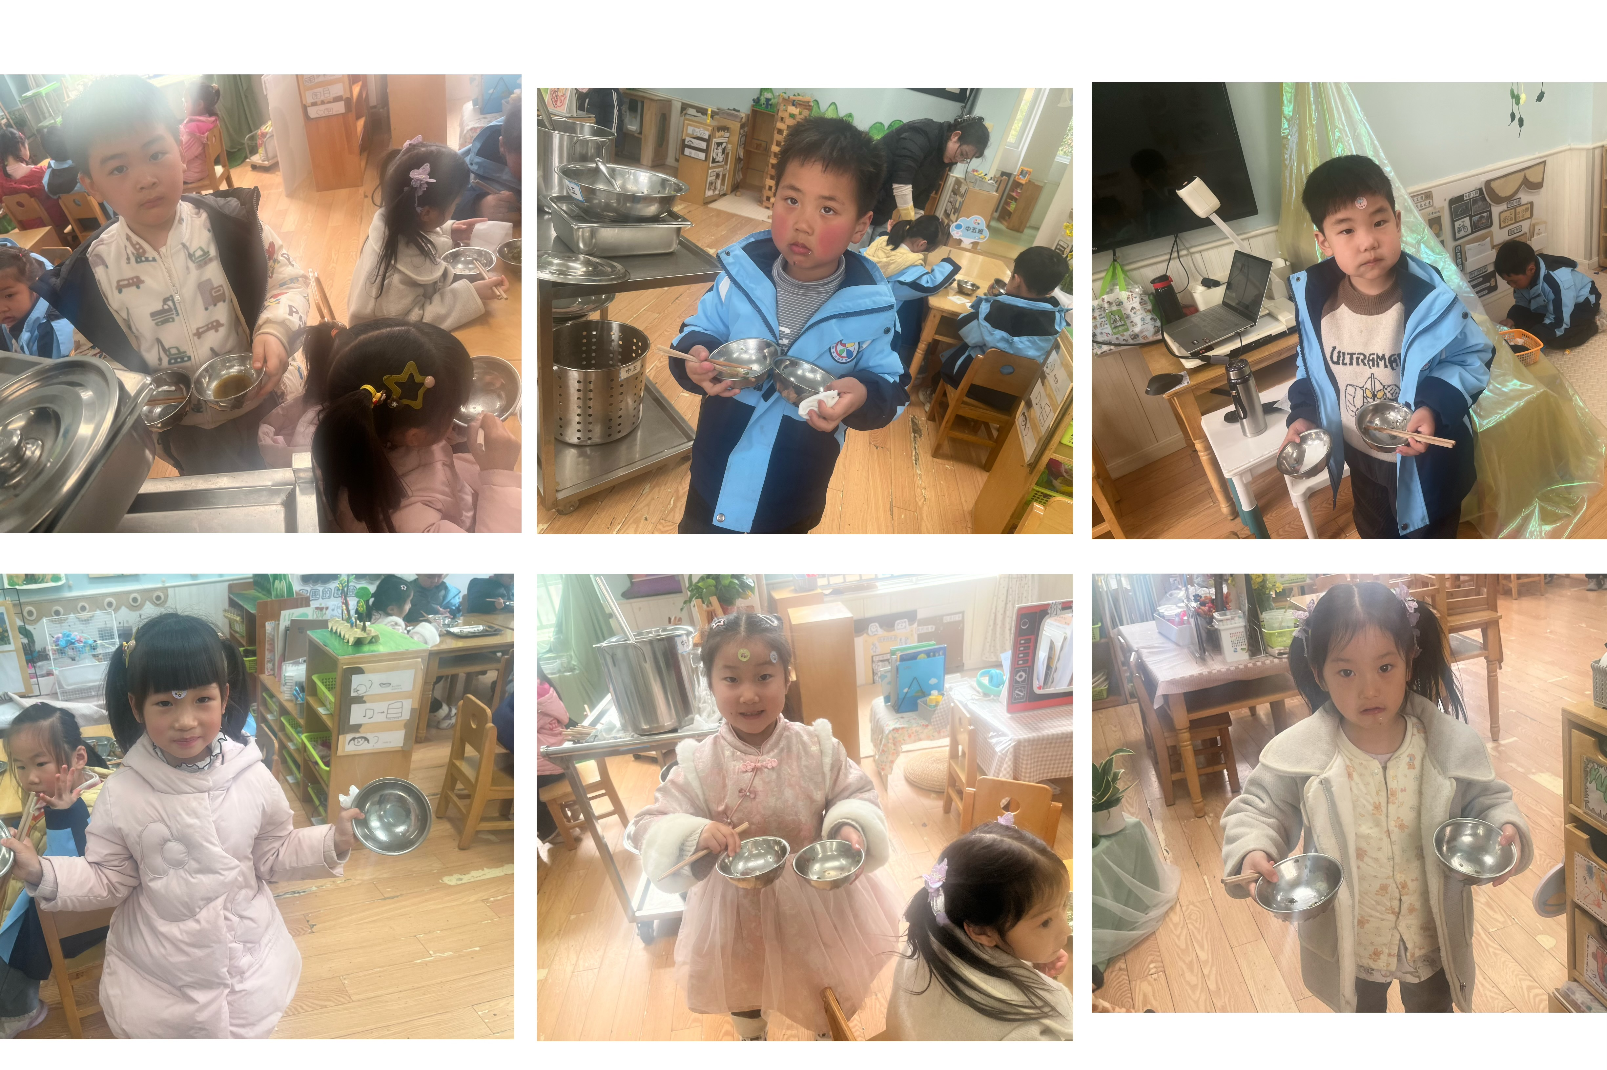
四、区域游戏
集体活动过后就是区域游戏时间，快来看看我们的游戏情况吧！小朋友们能够选择自己喜欢的区域进行游戏，在游戏结束后能够主动将玩具收拾干净，整理习惯越来越棒咯！
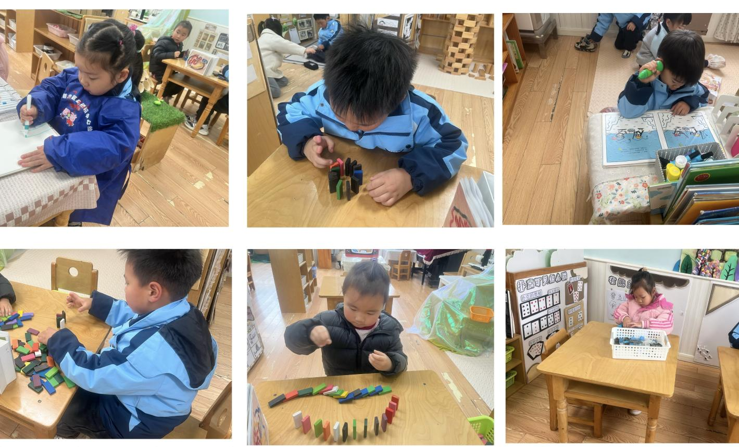
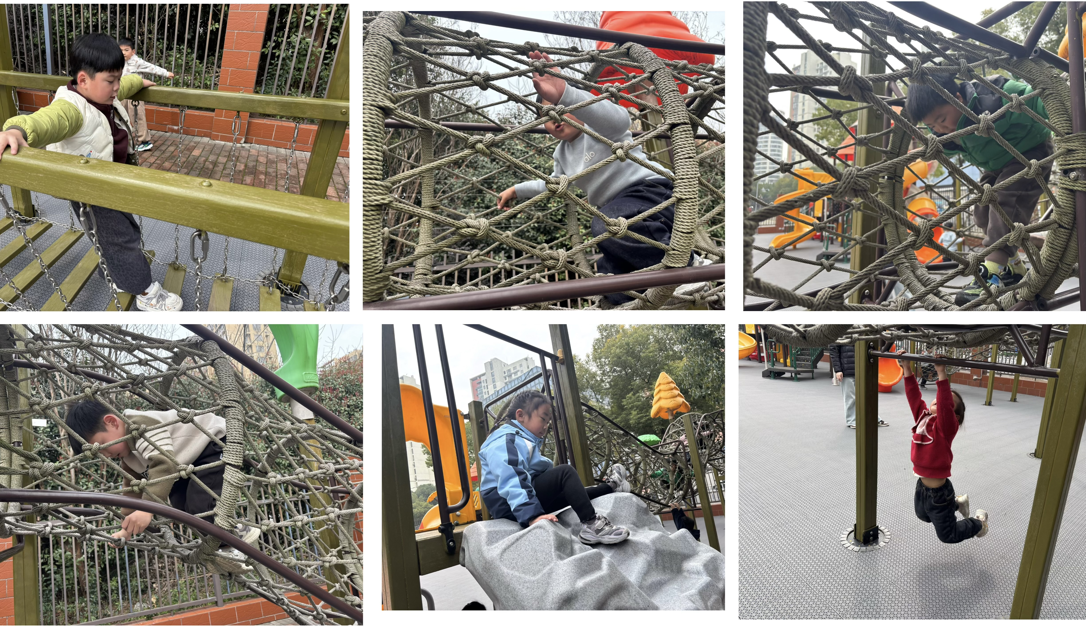
- 户外活动

